2020全球封装测试营收十强榜单
来源：传感器专家网
芯思想研究院(ChipInsights)日前发布全球封测十强榜单。榜单显示，2020年封测整体营收较2019年增长12.36%，超过2100亿元，达到2137亿元;其中前十强的营收达到1794亿，较2019年1590亿增长12.87%。
2020年排名中最大变化是通富微电的营收超过100亿元人民币，坐稳全球第五大封测厂的位置，也巩固国国内第二大封测厂的地位。
第二个变化是联合科技从2019年的第8位下滑至第10位。2020年联合科技被智路资本收购，并计划在上海和山东烟台设厂。
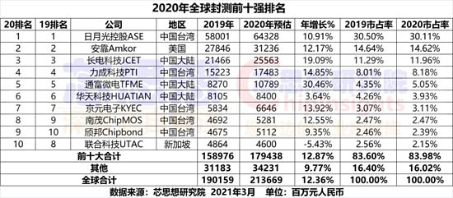
2020年前十大封测公司与2019年相比没有变化，但是2019年产业集中度进一步加剧，前十大封测公司的收入占OSAT营收的84%，较2019年的83.6%增加了0.4个百分点。
根据总部所在地划分，前十大封测公司中，中国台湾有五家(日月光ASE、力成科技PTI、京元电子KYEC、南茂科技ChipMOS、颀邦Chipbond)，市占率为46.26%，较2019年的43.9%增加2.3个百分点;中国大陆有三家(长电科技JCET、通富微电TFMC、华天科技HUATIAN)，市占率为20.94%，较2018年20.1%增加0.84个百分点;美国一家(安靠Amkor)，市占率为14.62%，和较2018年持平;新加坡一家(联合科技UTAC)，市占率为2.15%，较2019年的2.6%减少0.45个百分点。
2020年前十大中，除联合科技外，其他九家都有不同程度增长，有七家公司的增长率是两位数。增幅前三名分别是分别是通富微电(30.46%)、长电科技(19.09%)和力成科技(14.85%)。

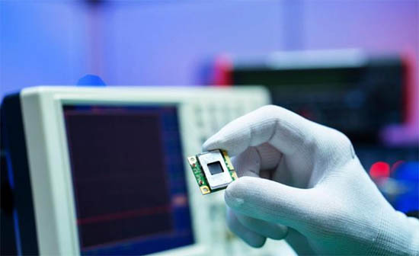

1、日月光ASE

中国日月光是全球最大的外包半导体组装和测试制造服务供应商，占有30%的市场份额，其总部设在中国台湾高雄，由张颂仁兄弟于1984年创立。
日月光为全球90%以上的电子公司提供半导体组装和测试服务。封装服务包括扇出晶圆级封装(FO-WLP)，晶圆级 芯片级封装(WL-CSP)，倒装芯片，2.5D和3D封装，系统级封装(SiP)和铜引线键合等。
该公司的主要业务在中国台湾高雄，其他工厂分别位于中国大陆，韩国，日本，马来西亚和新加坡。它还在中国大陆，韩国，日本，新加坡，比利时和美国设有办事处和服务中心。
2、安靠Amkor

安靠(Amkor)，全球第二大的封测厂商，市占14.6%，总部在美国宾夕法尼亚州的西彻斯特，成立于1968年。安靠提供了一整套封测服务，包括封装设计和开发，晶圆探针和封装测试，晶圆隆起和重新分配服务，组装以及最终测试。值得一提的是，安靠在通过热压缩进行芯片组装以及晶圆级封装方面相当具有竞争力。
2016年，安靠完全收购了日本最大的半导体组装和测试外包供应商J-Devices Corp.。2017年，安靠又收购了NANIUM S.A.，以增强公司在半导体封装和测试外包业务等方面的实力。
安靠在中国，日本，韩国，马来西亚，菲律宾，葡萄牙和台湾设有工厂。
3、长电科技JCET

江苏长电科技，是中国大陆最大的封测厂商，全球排名第三，市占11.9%，成立于1972年。长电科技提供全方位的芯片集成一站式服务，包括集成电路的系统集成封装设计、技术开发、产品认证、晶圆中测、Wafer Bumping、芯片成品测试并向世界各地的半导体供应商发货。
2015年，长电科技跨国并购了新加坡星科金朋。合并后的长电科技，拥有位于中国、新加坡、韩国、美国等 7 处生产基地和 6 个研发中心，每一处都有明确的定位：新加坡基地负责 eWLB 高端封测，韩国基地以 SiP 系统集成为主，宿迁和滁州定位分立器件低成本生产基地，本部则是中高端产品的生产基地。
4、力成科技PTI

力成科技(PTI)是台湾的一家半导体封装与测试制造服务公司，成立于1997年。
公司提供薄型小外形封装(TSOP)IC封装、四平无引线(QFN)封装、多芯片封装(MCP)、堆叠式多芯片封装(SMCP)、球栅阵列(BGA)IC封装和封装上封装(POP)组装服务，以及球栅阵列(BGA)IC封装、封装上封装(POP)组装和存储卡封装服务，公司还提供IC测试服务和晶圆测试服务。
该公司主要在亚洲、欧洲和美洲开展业务。
5、通富微电TFMC

通富微电成立于1997年，专业从事集成电路封装、测试。公司目前拥有的封装技术包括Bumping、WLCSP、FC、BGA、SiP等先进封测技术，QFN、QFP、SO等传统封装技术及汽车电子产品、MEMS等封装技术;测试技术包括圆片测试、系统测试等。
2016年，通富微电联合国家集成电路产业投资基金斥资3.71亿美元收购AMD苏州和AMD槟城各85%股权，与AMD实现“合资+合作”的发展模式，切入AMD供应链，并在封测技术上提升了一大截。
6、华天科技HUATIAN
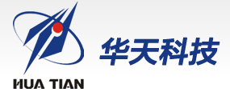
天水华天科技与上述的长电科技、通富微电并称为中国大陆封测三巨头。
天水华天成立于2003年，主营业务为集成电路的封装与测试，于2014年12月与美国FCI公司签署了《股东权益买卖协议》，2015年完成股权交割。
公司旗下的封装测试产品有12大系列200多个品种，集成电路年封装能力达到100亿块。现有员工1800多人，各类技术人员680多人，拥有各类设备2000多台(套)，总资产达6亿元。
7、京元电子KYEC

京元电子总部位于中国台湾新竹，成立于1987年，是从事半导体产业后段封装测试业务的公司。服务领域包括晶圆针测(约占43%)、IC成品测试(约占50%)及晶圆研磨/切割/晶粒挑拣(约占7%)等。
8、南茂科技ChipMOS
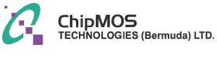
南茂科技成立于1997年，是领先的半導體封裝測試公司，其中液晶顯示器驅動IC封裝測試產能排名位居全世界第二位。
公司主要业务为提供IC半导体后段制程中，高频、高密度存储器产品及通讯用IC的封装及测试方面的服务，服务对象包括半导体设计公司、整合元件制造公司及半导体晶圆厂。
9、颀邦Chipbond

Chipbond成立于1997年，总部位于中国台湾新竹，公司主要从事驱动器集成电路产品的制造，业务活动包括金，焊料和铜凸块，再分布层，晶片表面处理，晶片研磨和切割，以及封装和测试服务。
Chipbond在新竹科学园区内有两家正在运营的工厂，分别是LiHsin工厂和Prosperity工厂。晶圆撞击在LiHsin工厂进行，而随后的后端处理(例如测试，切割和包装)在Prosperity工厂进行。
10、联合科技UTAC
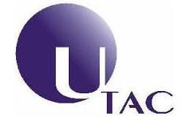
新加坡联合科技(UTAC)于2010年创立，是全球领先的集成电路封测企业。联合科技主要聚焦于汽车、工控、云计算和通信领域，专注模拟功率器件、数模混合器件和传感器领域的技术研发，尤其是在于汽车电子器件封测领域，其排名全球前三。
2014年，联合科技收购了Panasonic分别位于印尼、马来西亚和新加坡的3座封装厂房。
2020年8月，联合科技成功被智路资本收购。该收购，有助于推动中国本土半导体封测产业的升级迭代。

